**Lec 01 : Machine Learing Basics**

* **Machine Learning** : program 실행 중 학습하여 동작하는 것.  
  -> spam filter나 자율 주행은 너무 많은 rule(제약)이 있어 명확한 프로그래밍에 문제가 있다. 따라서 Arthur Samuel이 ‘머신 러닝’을 고안.
* **지도 학습 / 비지도 학습**  
  **-> Supervised learning :** 지도 학습   
  labeled된 examples을 traing set이라 부르는데 이 set을 사용하여 학습시키는 것.  
  training set = 정해진 data + 정해진 label   
    
  **-> Unsupervised learning :** 비지도 학습  
  일일이 label을 줄 수 없는 경우 사용, google new grouping 의 경우.
* **Supervised learning**- image labeling : 이미지에 태그를 달아 learning  
  - Email spam filter : spam인지 ham인지 labeled을 달아 learning  
  - Exam score 예측 : 이전의 시험 score와 시간 소비를 labeling 하여 learning
* **머신 러닝 학습**x 는 data, y는 label로 된 training data set을 학습시켜 model을 만든다. 이 후, test_data를 입력하여 올바른 y값이 도출되는지 확인!
* **Supervised learning 의 종류**1. 시간 투자 대비 final exam 성적 예측 : regression 사용  
   - data 분포를 분석했을 때, 방정식 그래프 형태로 표현될 수 있다면 regression 사용  
   - score는 0~100으로 예측되는 y값 범위가 넓기 때문에 regression  
    
   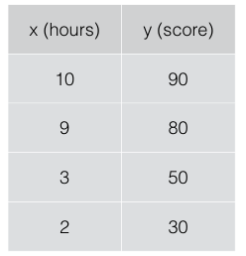   
    
    
  2. 시간 투자 대비 pass/non-pass 예측 : binary classification 사용  
   - 두가지로 나뉘는 이진 분류 사용  
    
  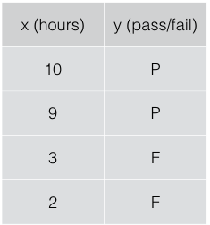  
    
    
  3. 시간 투자 대비 A,B,C,D,F 로 나눌 경우 : Multi-label classification  
   - 세가지 이상으로 나눌 경우 사용   
    
  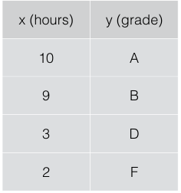

왼쪽 training set을 사용.  
**Regression 을 사용하여 분석**

왼쪽 training set을 사용.  
label이 두가지 이기 때문에 **binary classification 을 사용하여 분석**

왼쪽 training set을 사용.  
label이 세가지 이상이기 때문에 **Multi-label classification 을 사용하여 분석**

**Lab01 : Tensorflow basic**

* **기본적인 코드 분석**

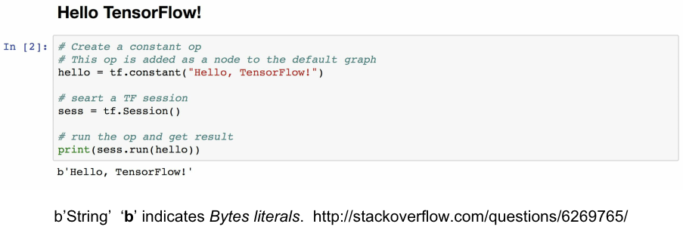

tensorflow에 hello란 이름의 상수를 만듬 => 노드 하나가 만들어 지는 것.  
노드를 실행하려면 Session을 실행 시켜야 함.  
sess에서 hello란 노드를 실행시킴.

* Computational Graph   
   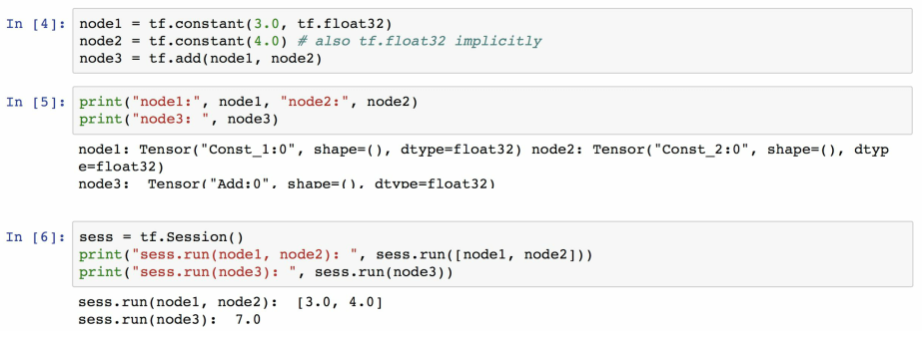  
    
  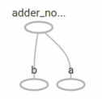

Node1, node2 상수노드를 만들고 node3는 더하는 노드로 만든다. 바로 print를 하면 결과가 나오지 않고 노드는 항상 sess에서 실행을 시켜야 값이 결과가 나온다.

* **Placeholder**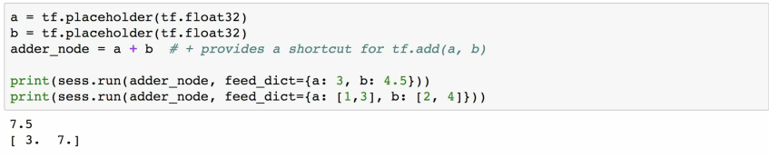session 실행 중에 값을 넣어 주고 싶다면, placeholder 사용.  
  placeholder를 feed_dict를 사용해서 a, b 값을 넣어준다.
* **Ranks, Shapes, Types  
  -** Ranks : 몇차원 array인가 나타내는 것.  
    
  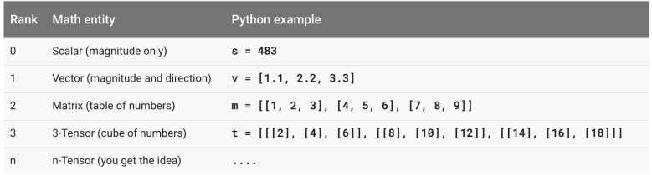  
    
    
  - Shape : 몇 개의 element를 가지는 가  
  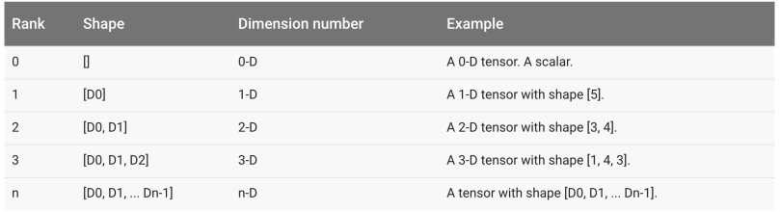  
   [ 3, 3 ]  
    
  - type : data type이 무엇인가  
  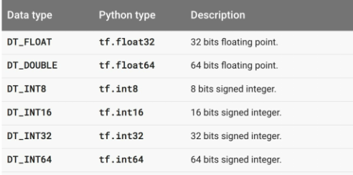

**Lec02 : Linear Regression**

* **Linear Regressing : 선형 회귀 분석**  
  - > 지도 학습이고 , 시험 점수 예측 등에 사용. ( 범위가 0 ~ 100 )  
  - > data를 분석 했을 때 선형 방정식 형태로 나타낼 수 있는 것  
    
   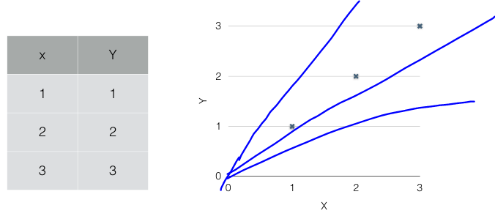  
  -> 파란 선들을 **Hypothesis** ( 가설 ) 이라고 하는데 data에 가장 적합한 선을 찾는 것을 학습이라 함.
* **Hypothesis 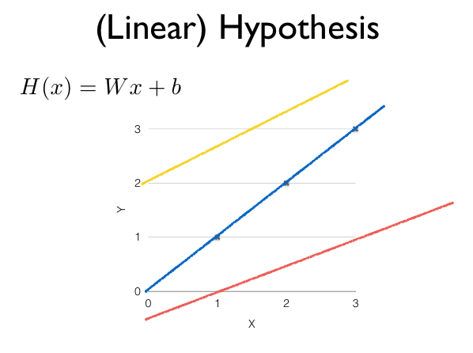 ->** H(x)를 세우는 것이 Linear Regression의 첫번째 단계.  
    
   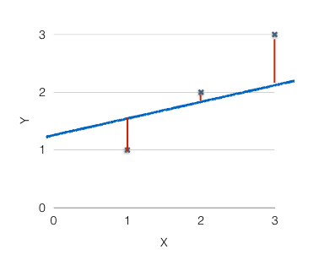  
  -> 실제 data와 Hypothesis가 나타내는 선과 거리를 비교 : 가까울수록 good!
* **Cost function ( =Loss function )**-> 실제 data와 hypothesis가 얼마나 다른가를 나타낸 것.  
   **( H(x) – y )2** 으로 cost function 정의한다.